***Дата:29.04.22 Предмет: Англійська мова.***

***Клас:2-Б. Вчитель:Акан Я.В.***

***Тема: Світ диких тварин.***

***Хід уроку.***

***1.Warming up(Розминка).***

***Привіт,Діти! Як ваші справи?***

***Hello children! How are you?***

***Перейдіть за посиланням і перегляньте відео:***

[***https://youtu.be/pWepfJ-8XU0***](https://youtu.be/pWepfJ-8XU0)

***2.Learning new words.***

***Запишіть нові слова у словник:***

***Hedgehog/х'еджхог/ їжачок***

***Squirrel/сквь'орел/білка***

***Deer/д'іе/олень***

***3.Speaking( Говоріння).***

***Перегляньте вiдео-тренажер:***

[***https://youtu.be/TkpSsdQCaKY***](https://youtu.be/TkpSsdQCaKY)

***Повторіть за диктором чітко слова.Звертаю Вашу увагу на вимогу буквосполучення приголосних th,які у поєднанні вимовляються як звук /з/.***

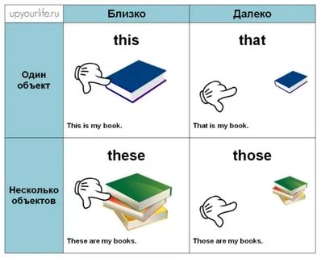***4.Focus on grammar.***

***Розглянемо табличку вказівних слів(дивись вище).***

***1) Для того,щоб вказати на предмет(тваринку) ,який(яка) знахяться близько ,в англійській мові використовують слово Тhis /зіс/ це:***

***This is a squirrel. -Це білка( однина).***

***Слово іs вказує на однину і не перекладаєть на українську мову.***

***2)Якщо білка знаходиться далеко,вказуючи на неї,ми використовуємо слово That/зет/то:***

***That is a squirrel.-То білка(однина).***

***3) Якщо поруч з вами буде дві(або більше) білок,вказуючи на них,ми використаємо слово These/Зейс/це:***

***These are squirrels.-Це білки(множина).***

***Слово аre вказує на множину і не перекладається на українську мову.***

***4)Коли білки будуть сидіти високо на дереві, ми,вказуючи на них,використаємо слово Those/з'оус/то:***

***Those are squirrels. – То білки(множина).***

***5.Reading(Читання).***

***Працюємо усно за підручником.***

***Вправа 3 сторінка 86.***

***Погляньте на малюнки та прочитайте самостійно речення:***

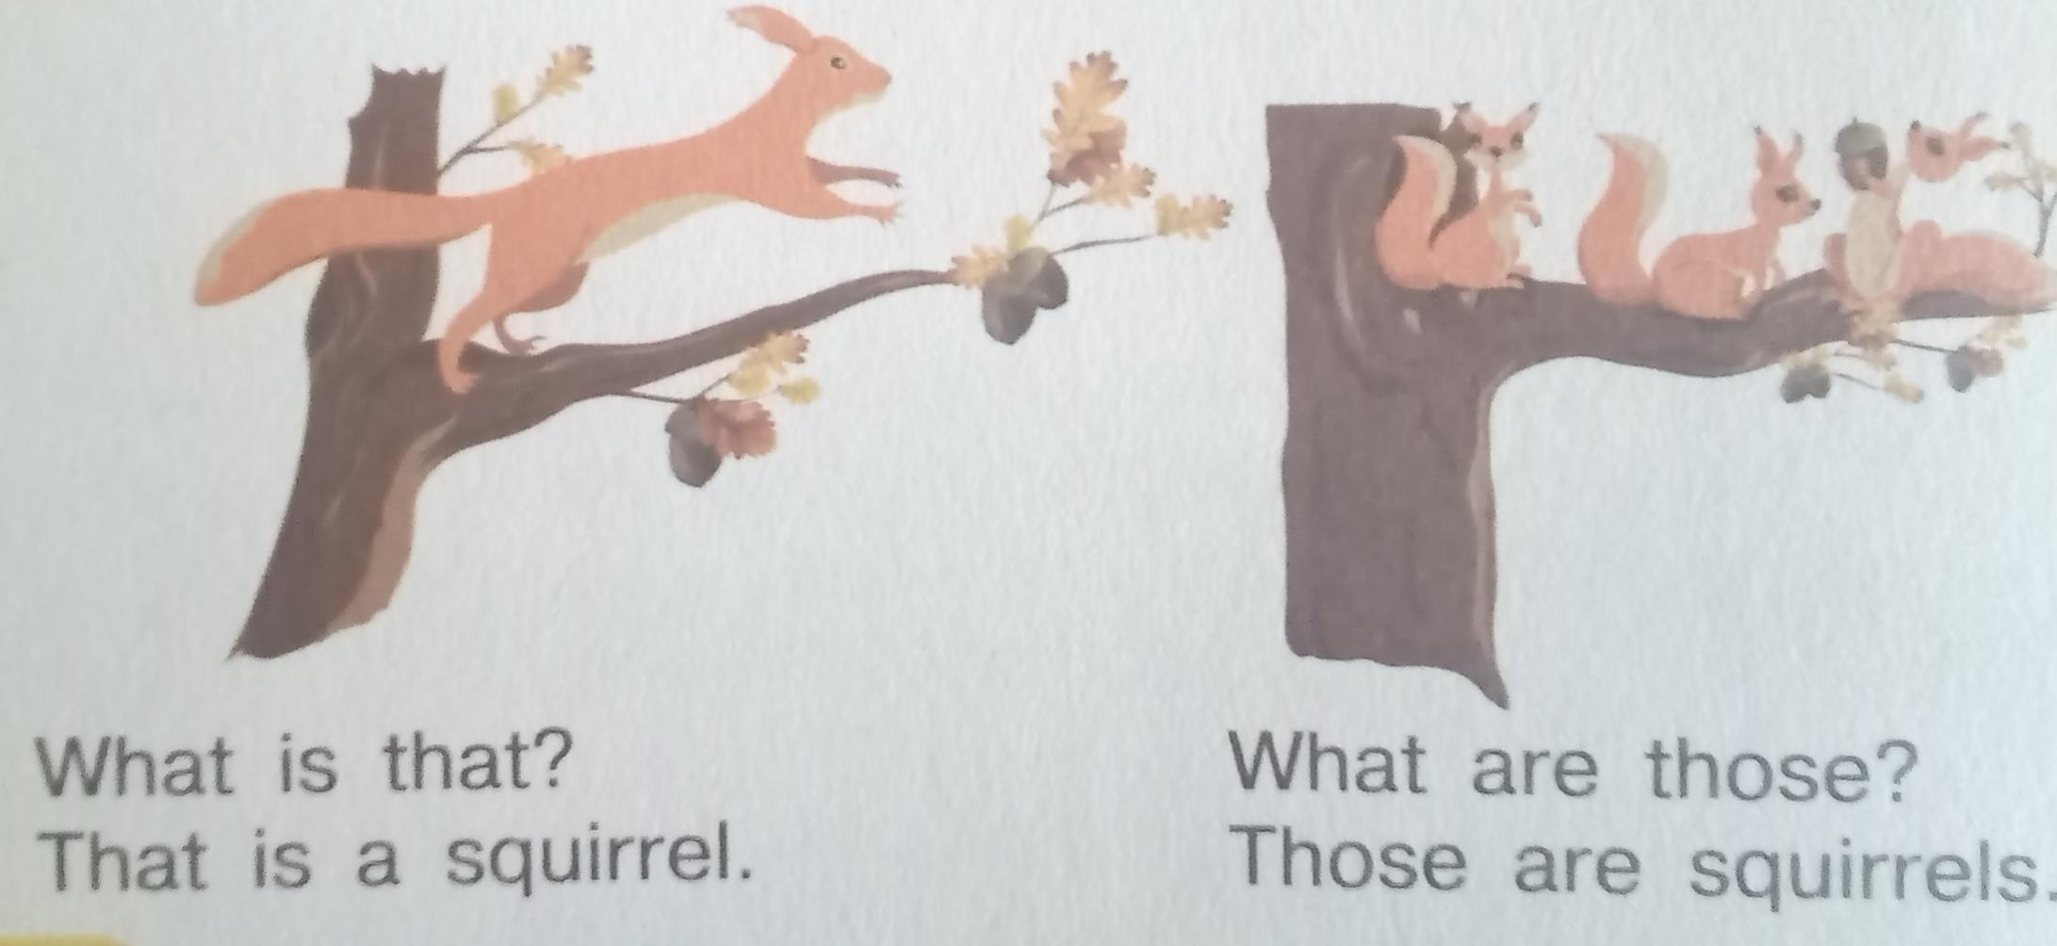***Вправа 3 сторінка 86***

***Прочитайте тексти.Знайдіть відповідний малюнок до кожного тексту.***

***Додаю відео у допомогу:***

***https://youtu.be/GsXU2pLQUEo***

***6.Writing(Письмо).***

***Працюємо письмово у друкованому зошиті.***

***Вправа 1 сторінка 64.***

***Зипиши правильно назви тварин англійською***

***під кожним малюнком.***

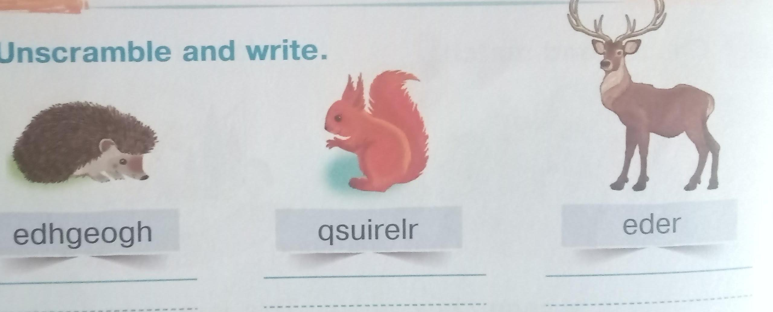 ***Вправа 3 сторінка 64.***

***Порахуй папуг та равликі.Тепер доповни речення,вставляючи на місця пропусків,відповідні цифри або назву тварин.***

***7.Homework.***

***Домашнє завдання:***

***-Вивчити нові слова;***

***- Виконати письмові завдання з розділу Writing;***

***Додаткове завдання для бажаючих:***

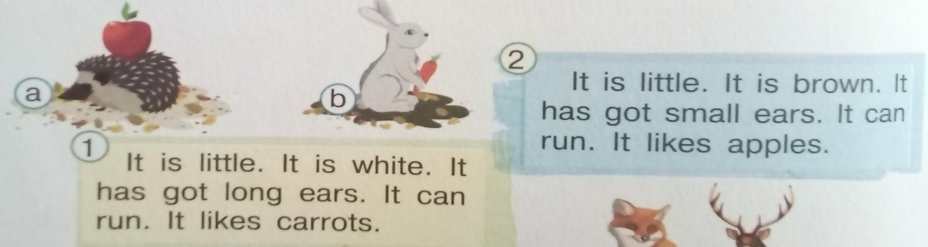 ***Вправа3 сторінка86(підручник)- знайти відповідність малюнка до тексту-підказки.Завдання виконувати усно.***

***Роботи надсилати на вайбер (0688060638)-Яна Вячеславівна або прикріпити на Human.***